Cercle, Angles et Polygones

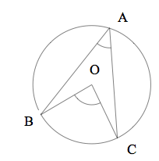
1. Angle inscrit et angle au centre

Un angle ayant pour sommet un point du cercle et dont les
cotés sont des cordes de ce cercle est appelé …………………………………………………
L'angle BC est un angle inscrit qui intercepte l'arc ……

Un angle ayant pour sommet le centre du cercle et dont les
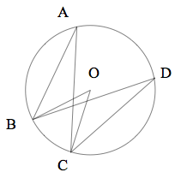
cotés sont des rayons est appelé ……………………………………………………

L'angle BC est un angle au centre qui intercepte l'arc ……
Un angle au centre mesure …………………… de l'angle inscrit interceptant le même arc.

Deux angles inscrits qui interceptent le même arc ont la même ………………………
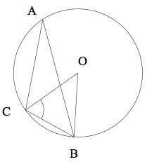
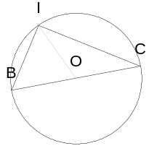
Ex 1 : On sait que OB = 70°. Calcule C0 , CB puis CB.

Ex 2 : I, B et C sont sur le cercle de diamètre [BC] mesurant 10cm
avec IB = 6cm

En justifiant, calcule IC , IC et IC à 0,1 près.

2. Les Polygones réguliers
Les polygones sont des figures du plan uniquement composées de segments.

Un polygone régulier est un polygone vérifiant les deux propriétés suivantes:
Ses côtés ont même longueur et Ses sommets sont sur un même cercle

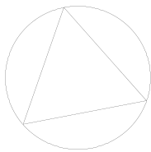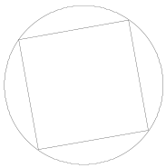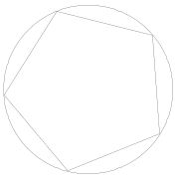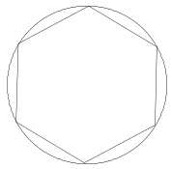
triangle équilatéral
carré
pentagone
régulier
hexagone régulier

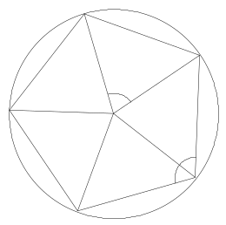
 Un losange n'est pas un polygone régulier.
ses cotés sont de la même longueur mais ses angles ne sont pas égaux

Un polygone régulier ayant n cotés a ses angles au centre égaux à

Méthode
Pour calculer l’angle des polygones, on utilise les propriétés des angles inscrits
et de l’angle au centre et les propriétés des angles dans un triangle isocèle !

Ex 3 : Calcule l’angle au centre puis l’angle d’un :

triangle équilatéral carré pentagone régulier hexagone régulier
O
O
O
O

